Comp2012

Assignment 2

Zhu JinShun

22101071d

**Question 1**

a)

手机屏幕截图

c)

d)

Yes, because for the same network G, to determine the maximum flow, the Ford-Fulkerson method used 5 iterations to find the maximum flow, while Edmonds Karp's method just required 4 iterations. So 1(c)’s algorithm outperforms 1(b)’s algorithm.

e)

Question 2

a)

b) and c)

Question 3

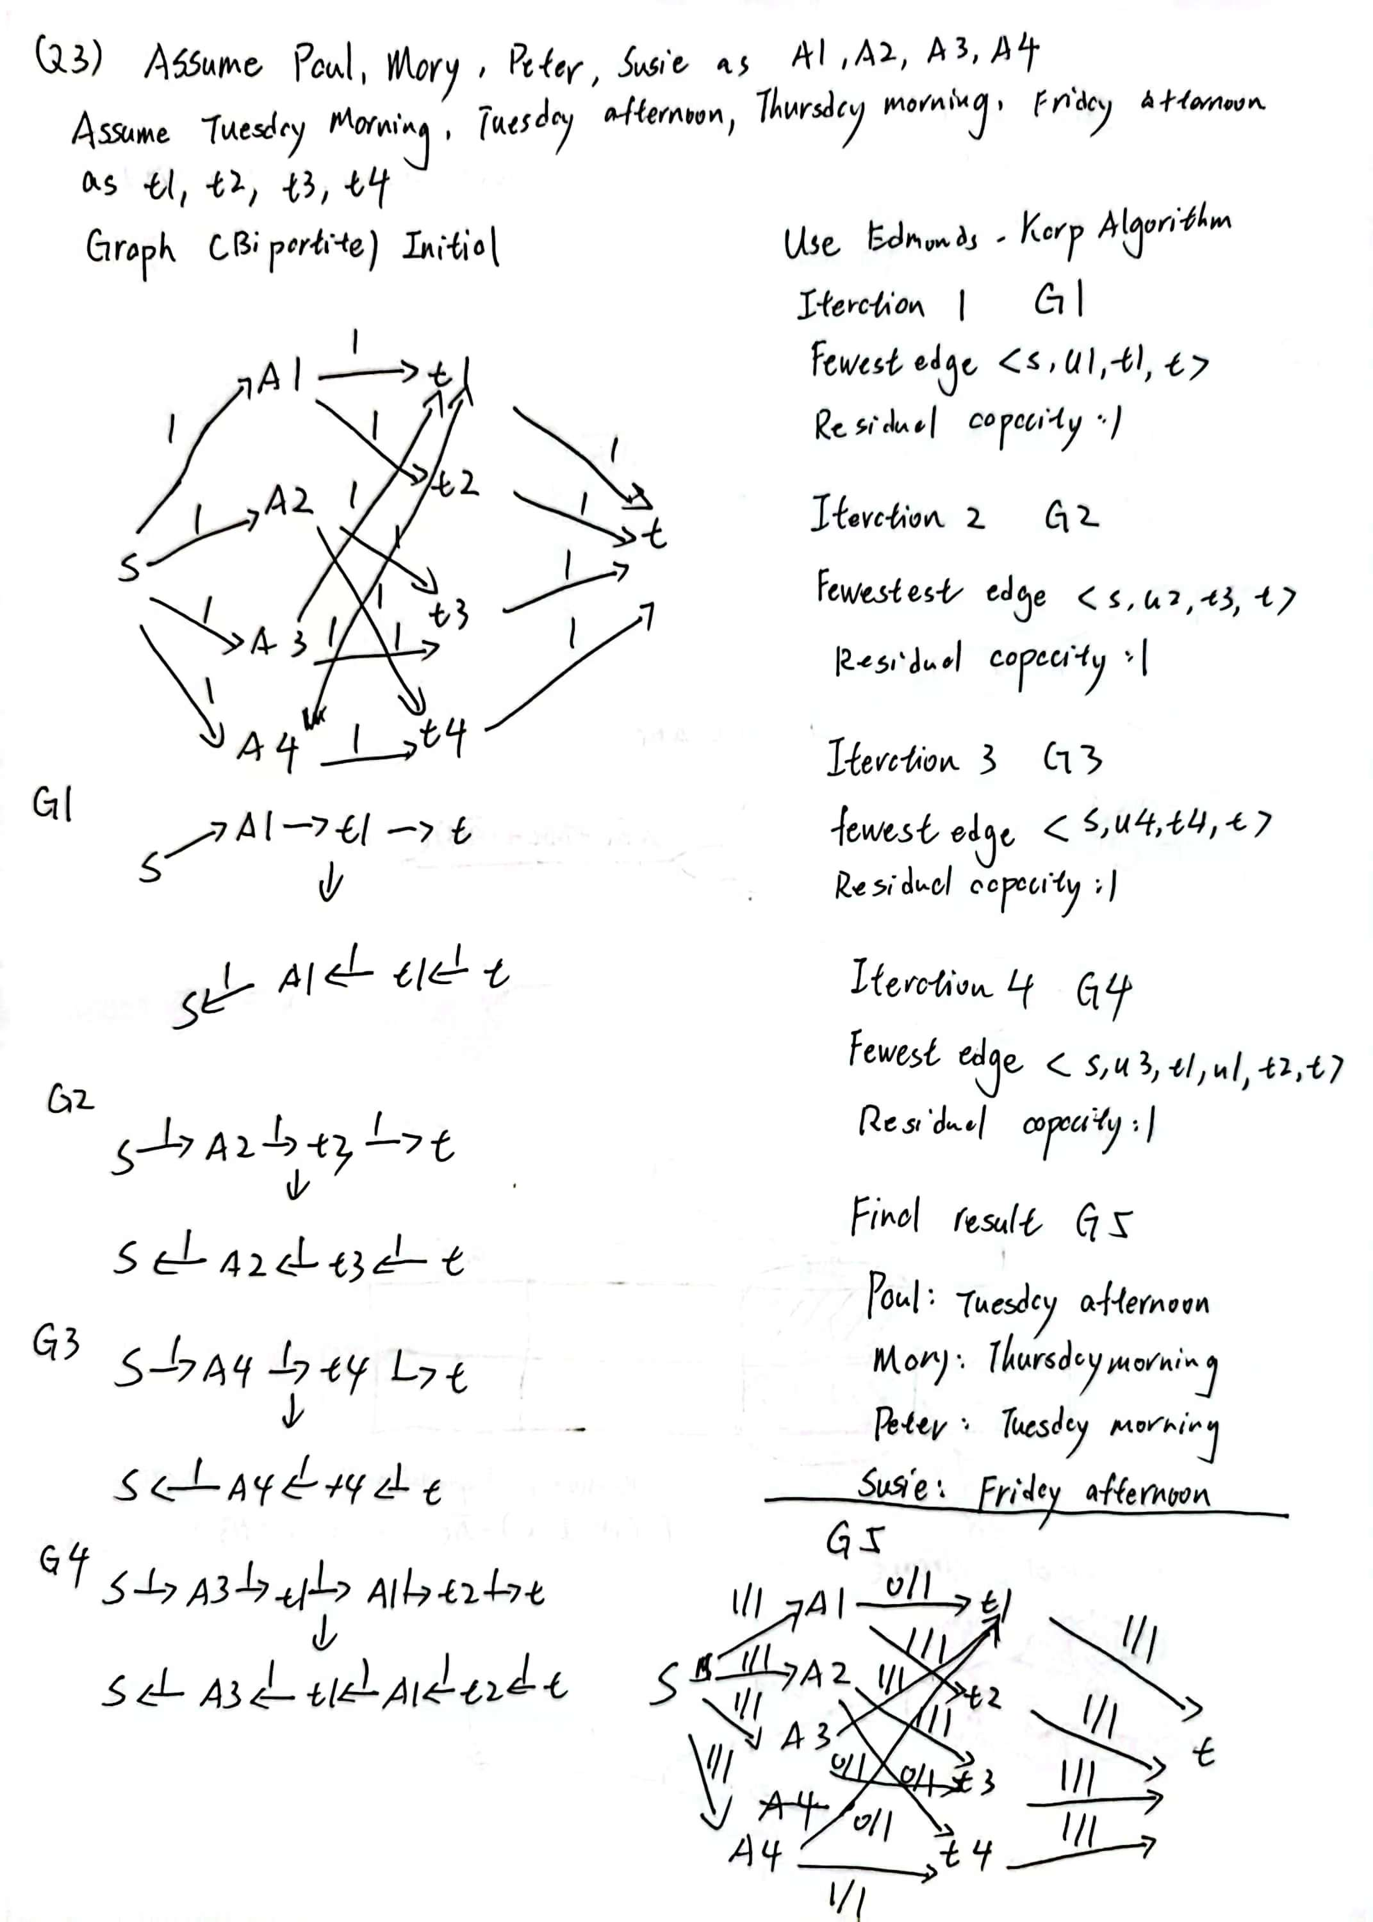

Question 4

Question 5

